PROIECT RETELE

BUTUC DEBORA-GENOVEVA, IE 2, gr.1

PORTAL DE CĂLĂTORII CU DATE DESPRE DESTINAȚII

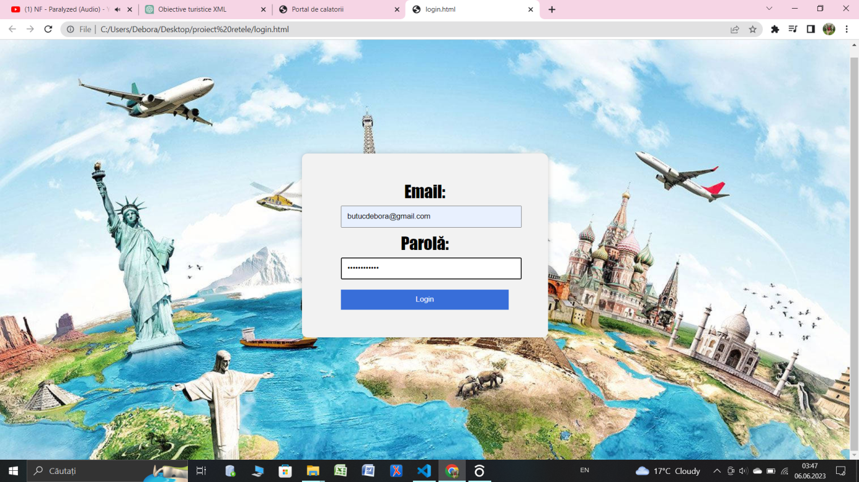

*Am creat o pagină web care conține un formular de autentificare (login). În partea superioară a documentului HTML, ai legat un fișier de stil extern numit "styles.css" prin intermediul etichetei <link>, astfel încât să poți aplica stiluri la elementele din pagină. De asemenea, am inclus și un fișier JavaScript extern numit "java.js" prin intermediul etichetei <script>, care permite adăugarea de funcționalități interactive la pagina web.

* În corpul paginii, am creat un container de login (<div class="login-container">) care conține un formular (<div class="login-form">). Formularul are două câmpuri de introducere a datelor: un câmp pentru adresa de email (<input type="text" id="email" name="email" placeholder="Introduceți adresa de email" required>) și un câmp pentru parolă (<input type="password" id="password" name="password" placeholder="Introduceți parola" required>). Ambele câmpuri sunt marcate ca obligatorii (required), ceea ce înseamnă că utilizatorul trebuie să completeze aceste câmpuri pentru a trimite formularul.

*Formularul este configurat să trimită datele la o pagină numită "acasa.html" (<form action="acasa.html" method="post">) atunci când este submitat. Pentru a trimite formularul, am inclus un buton de tip submit (<input type="submit" value="Login">) care va declanșa trimiterea datelor către pagina specificată.

*În general, acest cod HTML creează o pagină web de autentificare simplă, care colectează adresa de email și parola de la utilizatori și le trimite la o altă pagină pentru procesare ulterioară .

*Pentru partea de meniu am creat două div-uri. Primul div are clasa "menu" și conține o listă neordonată (<ul>) cu cinci elemente de listă (<li>). Fiecare element de listă conține un link (<a>) către o pagină specifică. Fiecare link are un atribut "href" care indică adresa paginii către care se va naviga atunci când este apăsat. De asemenea, fiecare link are un atribut "id" specific. Aceste id-uri pot fi utilizate pentru a selecta și manipula linkurile în JavaScript.

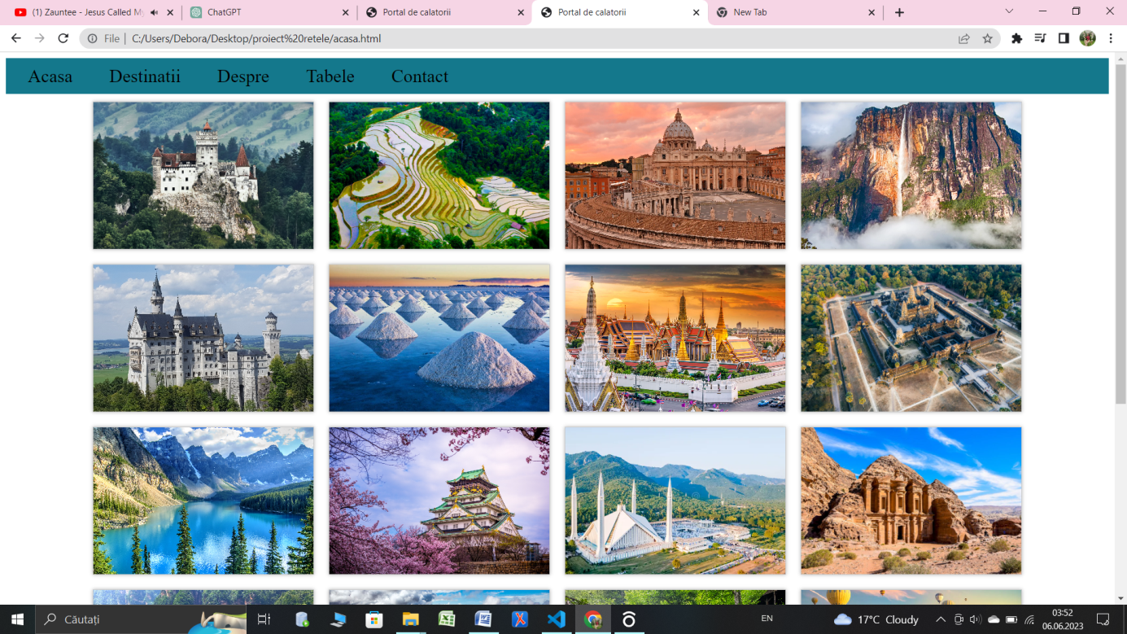

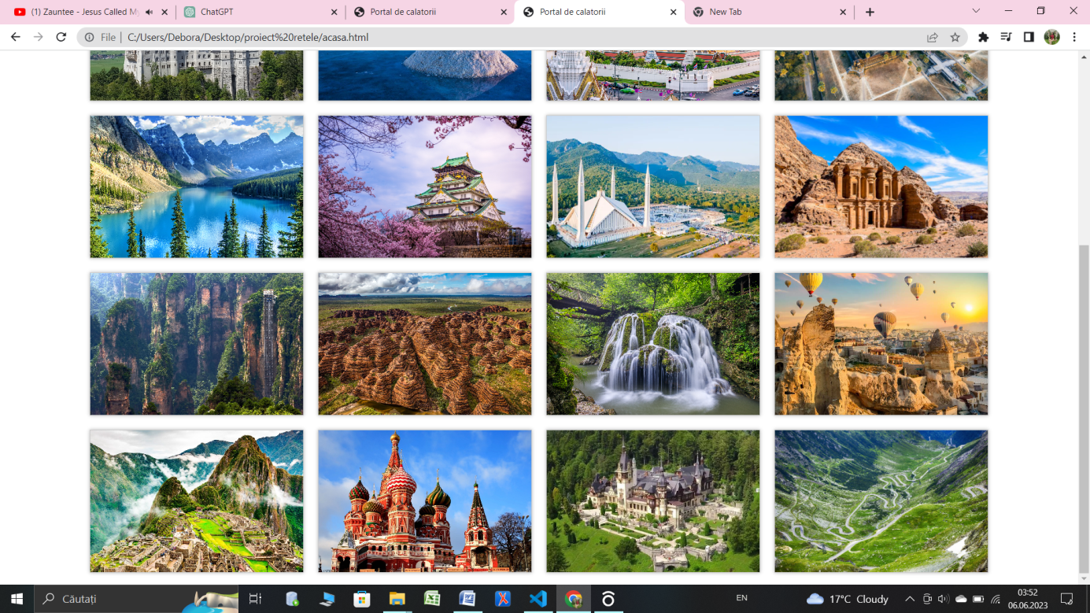

*Am creat o pagină web cu clasa de corp "body-acasa" (<body class="body-acasa">). Aceasta poate fi utilă pentru aplicarea stilurilor specifice paginii acasă sau pentru selectarea elementelor specifice în JavaScript.

*Al doilea div are clasa "image-container" și conține o serie de imagini (<img>) cu diferite surse și atribute "alt" care descriu conținutul imaginii. Aceste imagini pot reprezenta diverse destinații turistice sau puncte de atracție. Este posibil să fie afișate ca o galerie de imagini pe pagina acasă.

*În acestă pagină web acasă este creat un meniu și o secțiune pentru imagini.

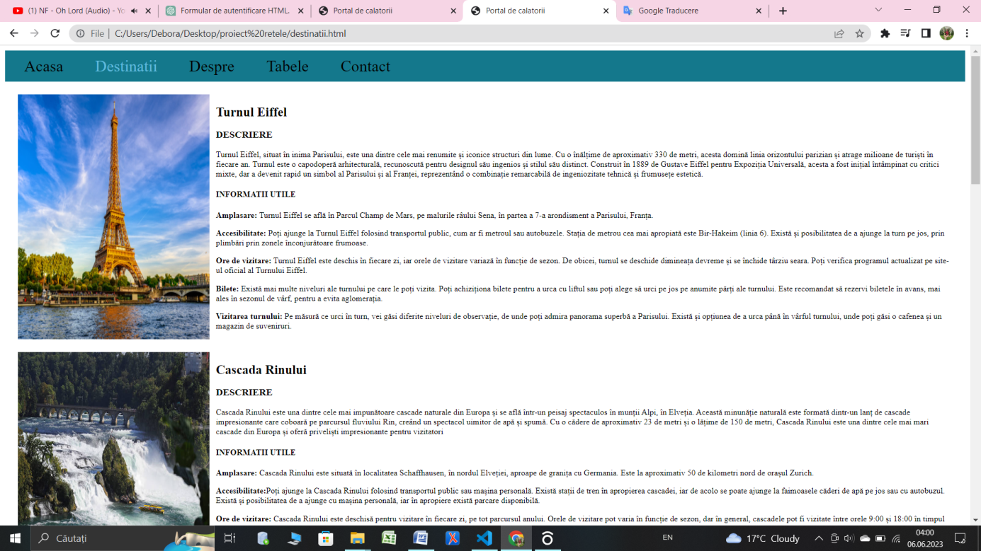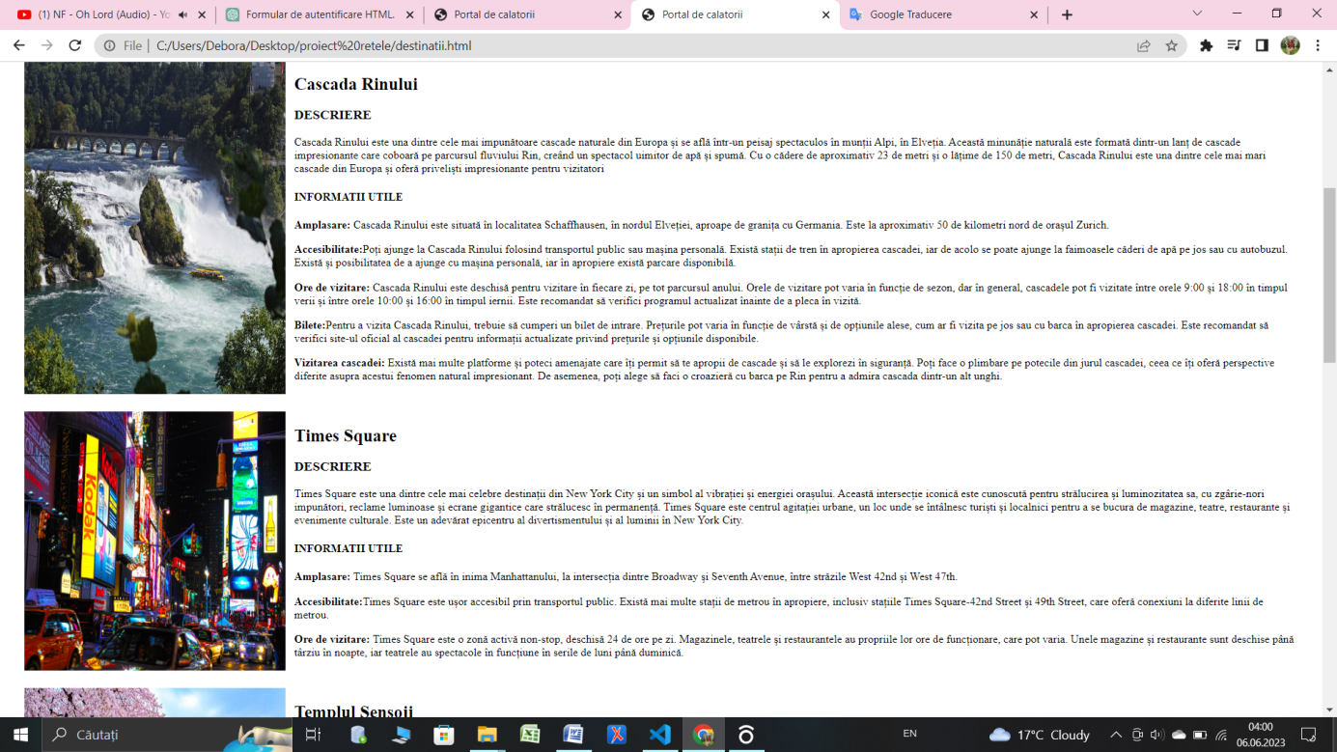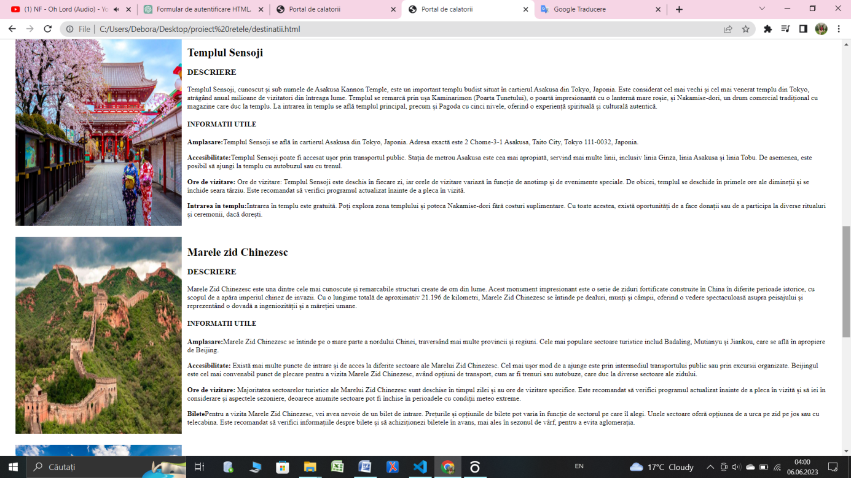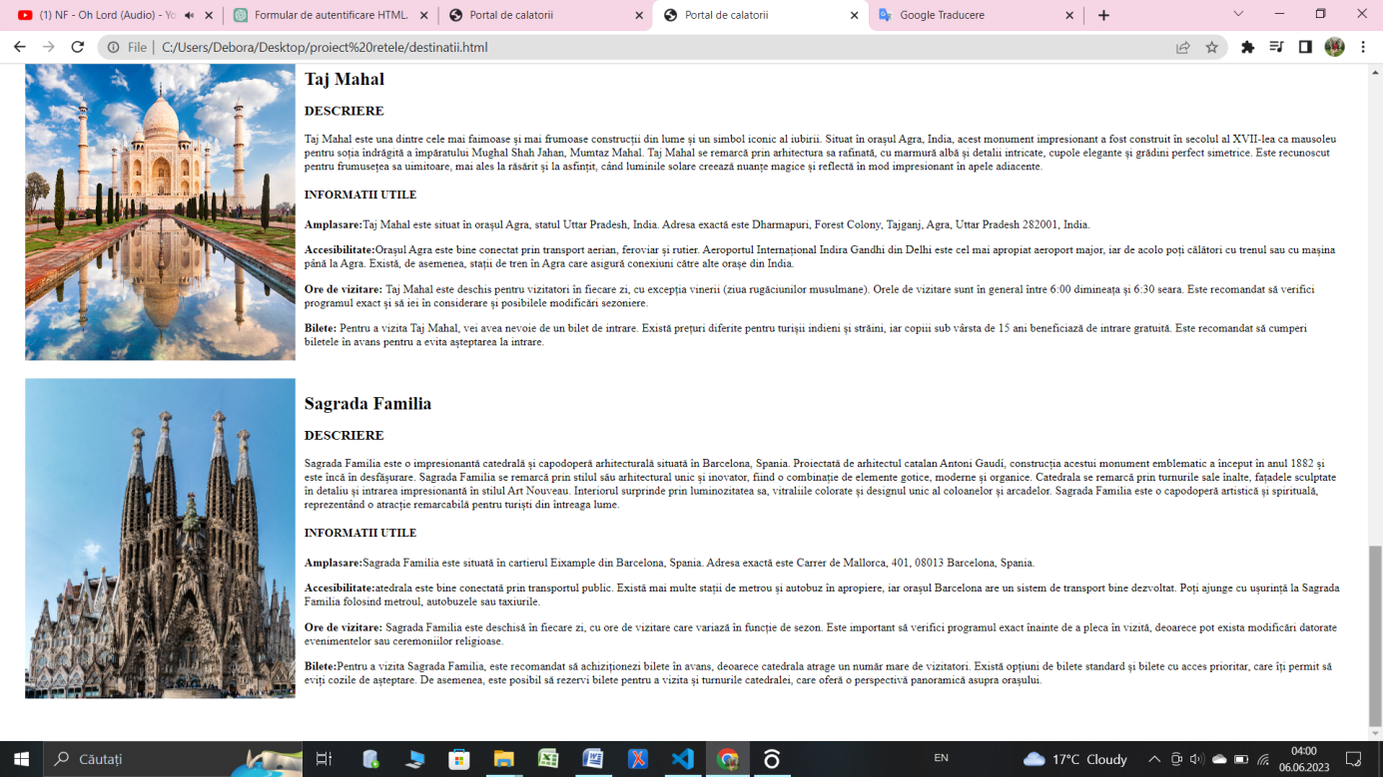

*Acesta descrie o secțiune a unei pagini web care conține informații despre anumite atracții turistice.

*Fiecare atracție are o structură similară în cod, începând cu un element <div> care conține o imagine și informații despre atracție. Imaginea este reprezentată de un element <img> cu atributul src care specifică URL-ul imaginii și atributul alt care conține textul alternativ în cazul în care imaginea nu poate fi încărcată.

*Informațiile despre atracție sunt conținute într-un element <div> cu clasa attraction-info. Aceste informații includ un titlu (<h2>), o descriere (<p>) și informații utile (<h4> și <p>).

*Fiecare atracție are o imagine și un set de informații care descriu locația, accesibilitatea, orele de vizitare și altele. Astfel încât atracțiile turistice sunt afișate într-un mod organizat și ușor de citit pentru utilizatori pe o pagină web.

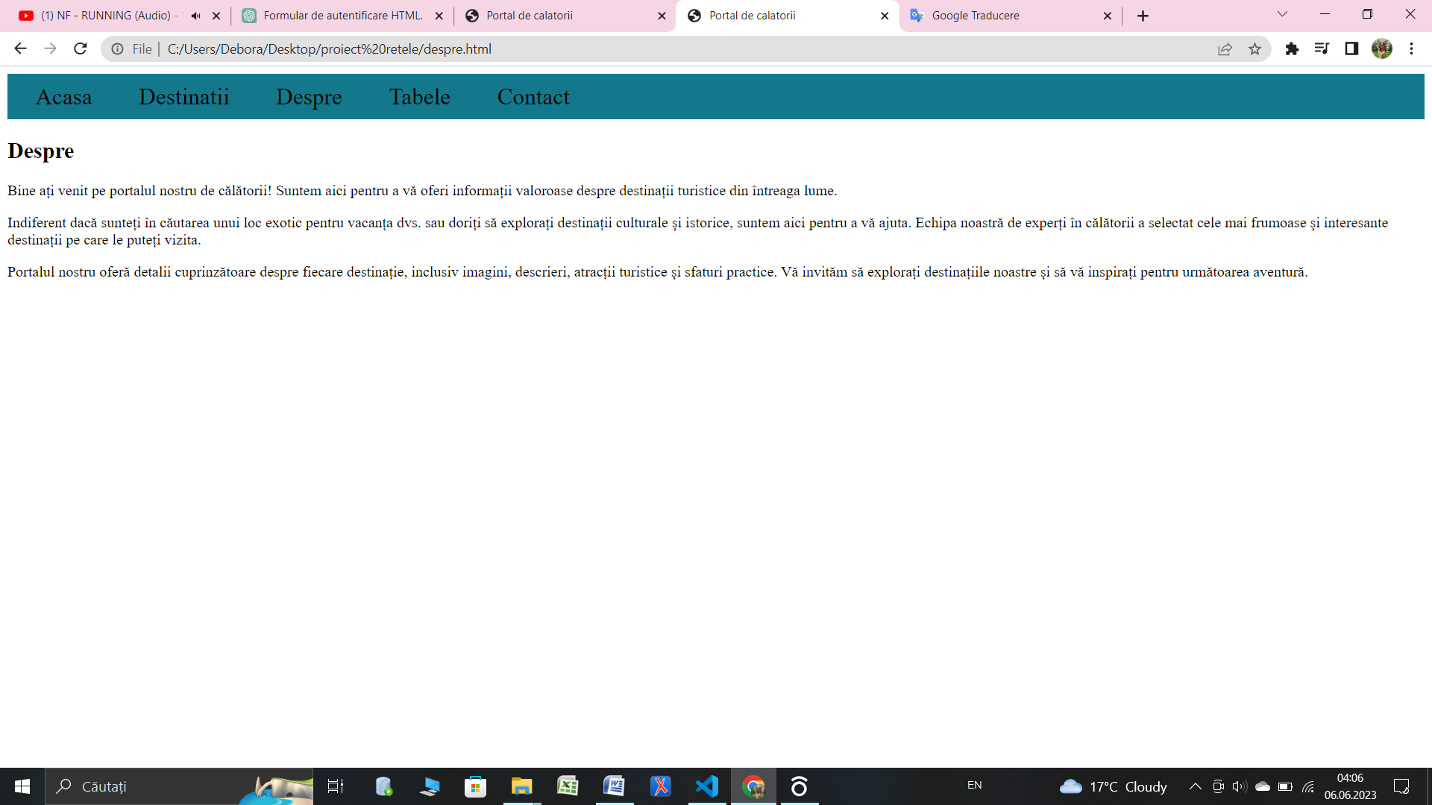

*O secțiune a unei pagini web care prezintă informații despre un portal de călătorii și încorporează un container generic pentru a afișa destinațiile disponibile.

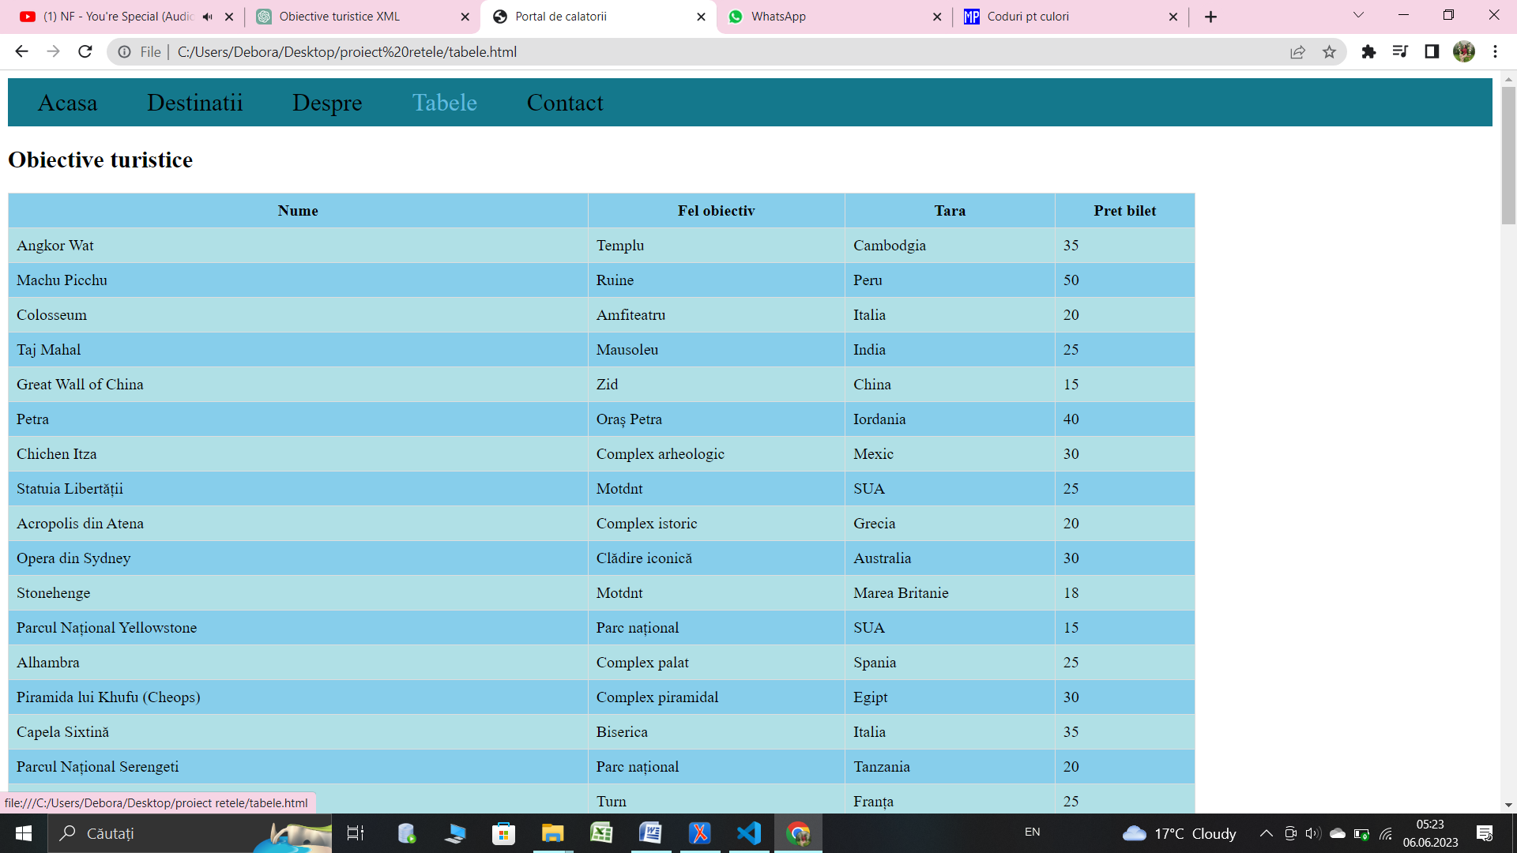

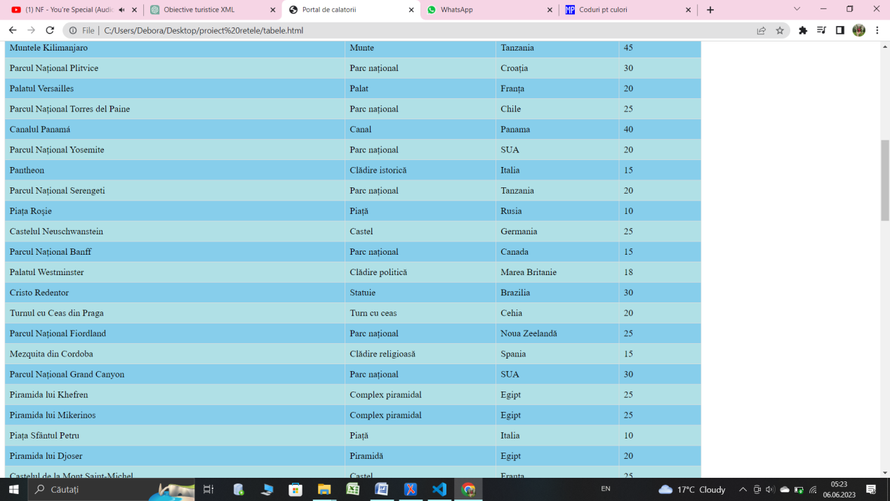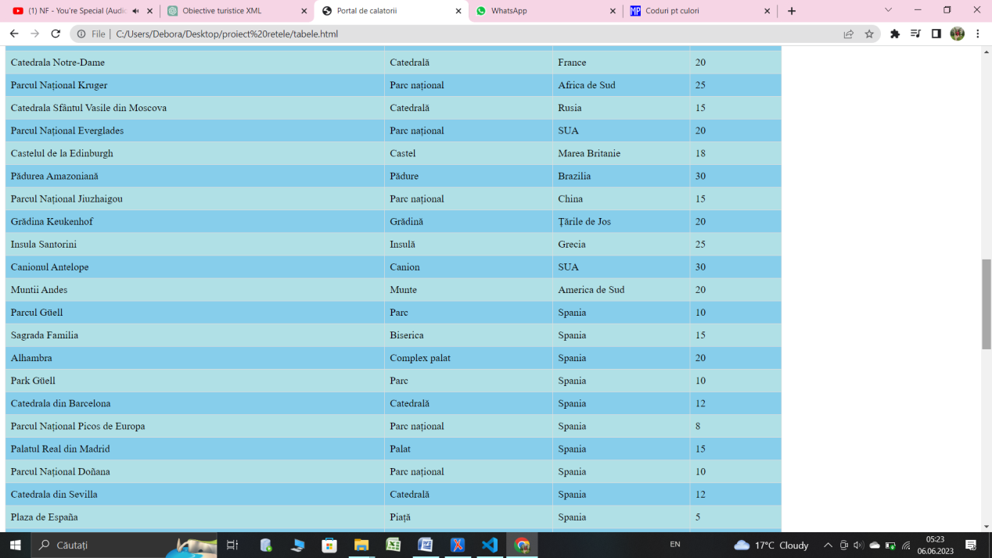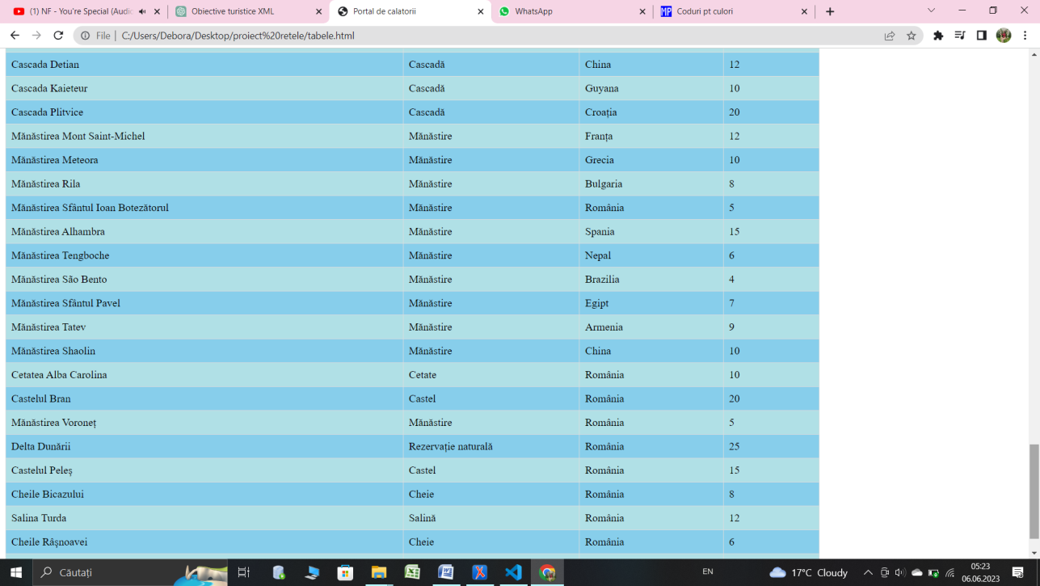

*O structură pentru afișarea unei liste de obiective turistice într-un tabel. Iată un rezumat al codului:

*Începem cu un titlu <h2> Obiective turistice </h2> pentru a indica subiectul paginii.

*Apoi, avem un div cu atributul id="listing". Acest div poate fi folosit pentru a aplica stiluri specifice sau pentru a manipula conținutul cu ajutorul JavaScript.

*În interiorul div-ului, găsim un tabel <table> pentru a organiza obiectivele turistice într-o structură de tip tabel.

*Prima linie a tabelului conține capul de tabel, unde sunt definite titlurile coloanelor. Acestea sunt reprezentate de patru celule <td> care conțin un div cu textul "Nume", "Fel obiectiv", "Tara" și "Pret bilet", respectiv.

*Urmează mai multe rânduri <tr> care reprezintă fiecare obiectiv turistic în parte.

*Pentru fiecare obiectiv turistic, avem patru celule <td> corespunzătoare coloanelor din tabel. Acestea conțin denumirea obiectivului, tipul obiectivului, țara și prețul biletului.

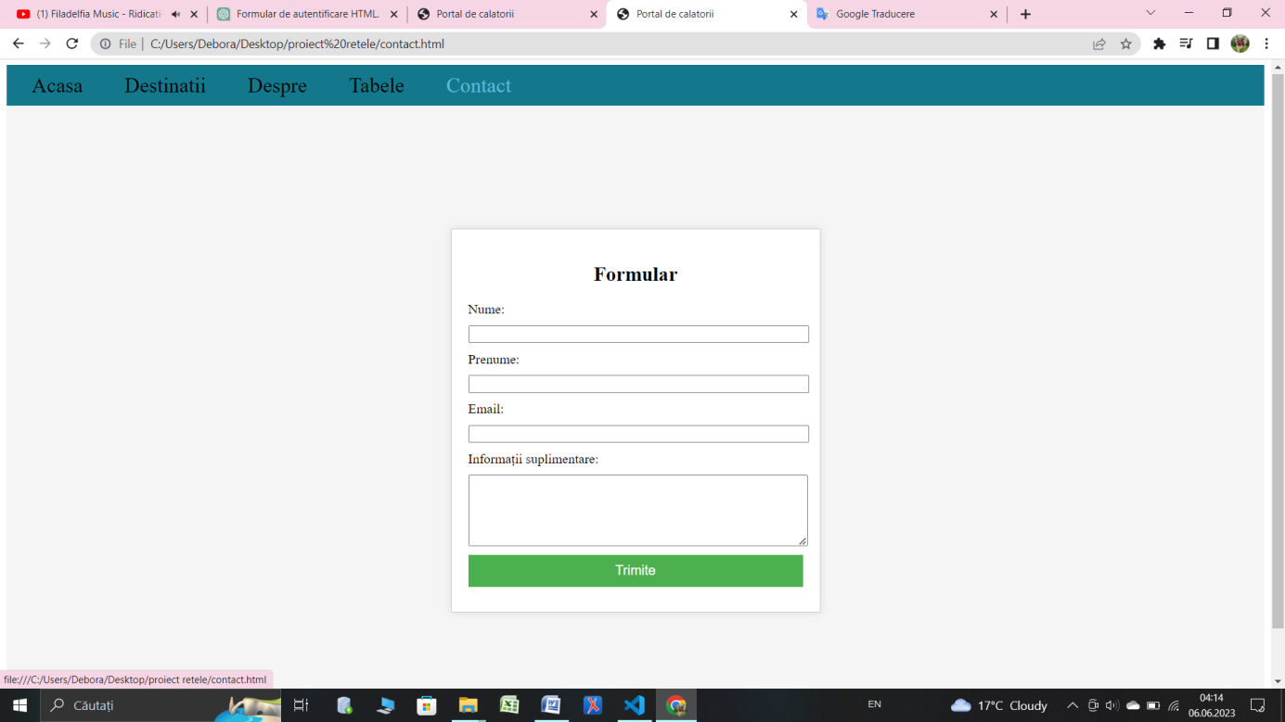

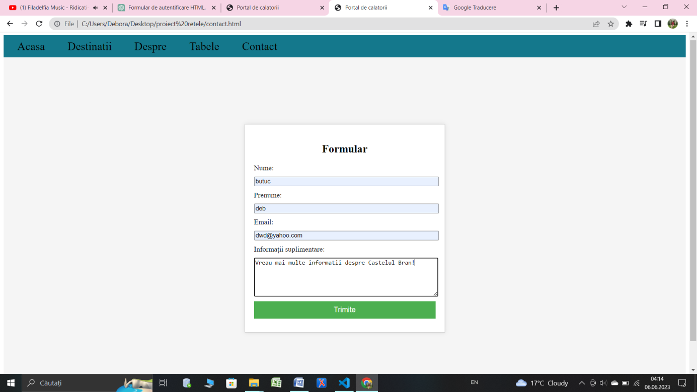

*Se definește o secțiune care conține un formular de contact.

<div class="contact">...</div> este un element <div> care are un atribut class cu valoarea "contact". Atributul class este folosit pentru a atribui un nume de clasă elementului, astfel încât să poată fi stilizat sau manipulat cu ajutorul CSS sau JavaScript.

*În interiorul elementului <div class="contact">, avem următoarele elemente:

<div class="form-container">...</div> reprezintă un alt element <div> cu clasa "form-container". Acesta servește ca un container pentru formularul de contact și conține următoarele elemente:

- <h2>Formular</h2> este un antet de nivel 2 (heading 2) care afișează textul "Formular". Acesta este utilizat pentru a structura și a organiza ierarhic informațiile de pe pagină.

- <form id="contact-form">...</form> definește începutul și sfârșitul formularului de contact. Atributul id cu valoarea "contact-form" atribuie un identificator unic formularului, care poate fi utilizat pentru a-l referenția în stilizare sau scripting.

*În interiorul formularului, avem următoarele elemente:

- <label for="nume">Nume:</label> este o etichetă asociată cu câmpul de introducere a numelui. Atributul for specifică că legătura cu câmpul de introducere se realizează prin atributul id cu valoarea "nume".

- <input type="text" id="nume" name="nume" required> este un câmp de introducere de tip text pentru a introduce numele. Atributul id specifică un identificator unic pentru câmp, iar atributul name specifică numele câmpului care va fi folosit pentru a-l identifica în scripturile de procesare. Atributul required specifică că completarea acestui câmp este obligatorie.

*Urmează aceeași structură pentru câmpurile "Prenume" și "Email", dar de tipurile <input type="text"> și <input type="email">, respective:

- <label for="informatii">Informații suplimentare:</label> este o etichetă asociată cu un câmp de introducere de tip text multi-linie pentru a introduce informații suplimentare. Atributul for specifică că legătura cu câmpul de introducere se realizează prin atributul id cu valoarea "informatii".

- <textarea id="informatii" name="informatii"></textarea> reprezintă un câmp de introducere de tip text multi-linie în care utilizatorii pot introduce informații suplimentare. Atributul id specifică un identificator unic pentru câmp, iar atributul name specifică numele câmpului care va fi folosit pentru a-l identifica în scripturile de procesare.

- <input type="submit" value="Trimite> reprezintă un buton de tip submit care va fi apăsat de utilizator pentru a trimite formularul. Acesta are o valoare de afișare "Trimite”.

*În concluzie, se definește un formular de contact cu câmpuri pentru nume, prenume, e-mail și informații suplimentare. După ce utilizatorul completează și trimite formularul, un mesaj de confirmare este afișat sub formular.

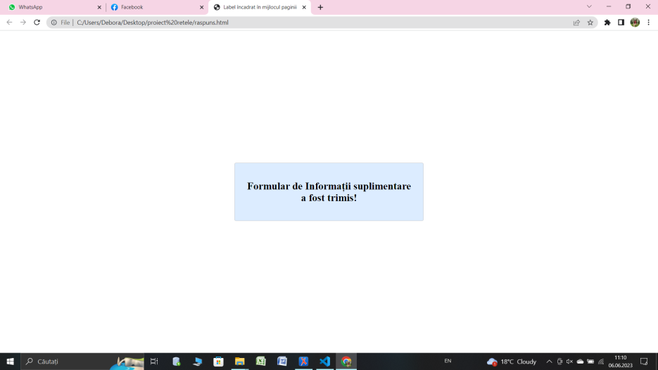

*O pagină cu un label ca răspuns la formularul trimis.

XML

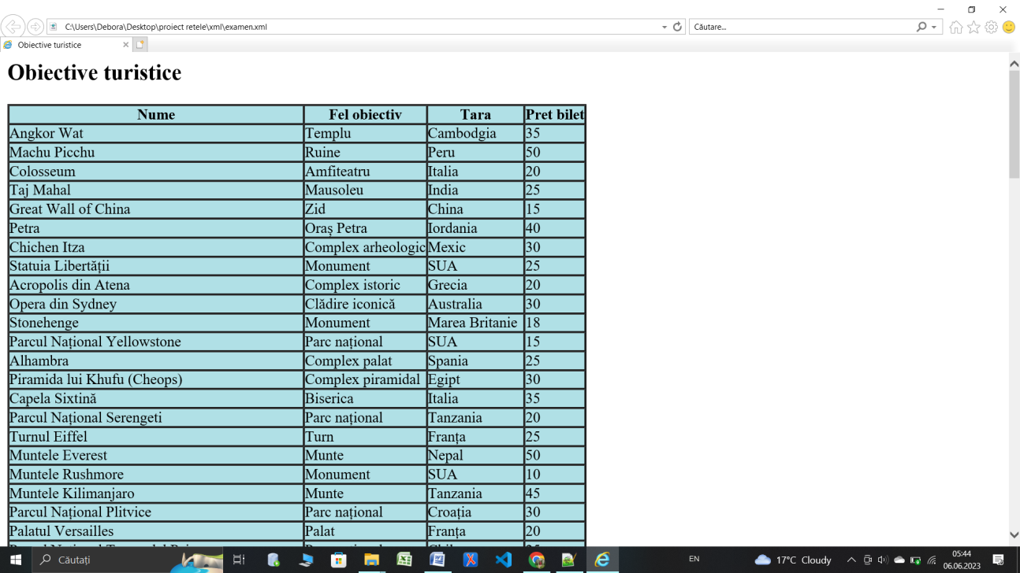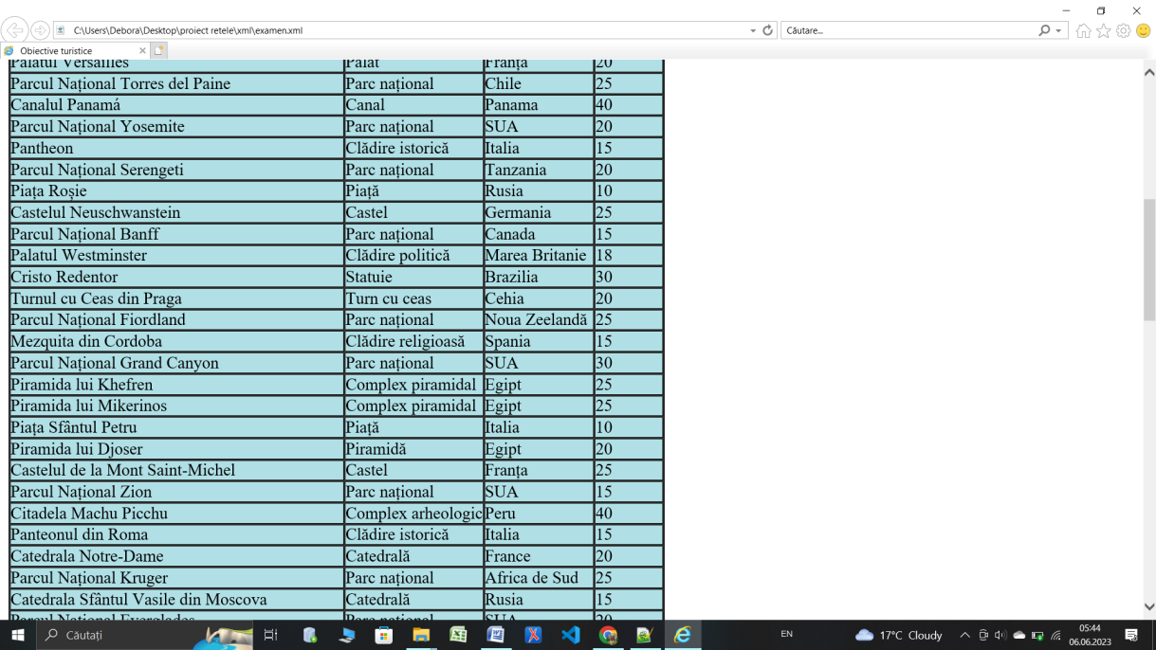

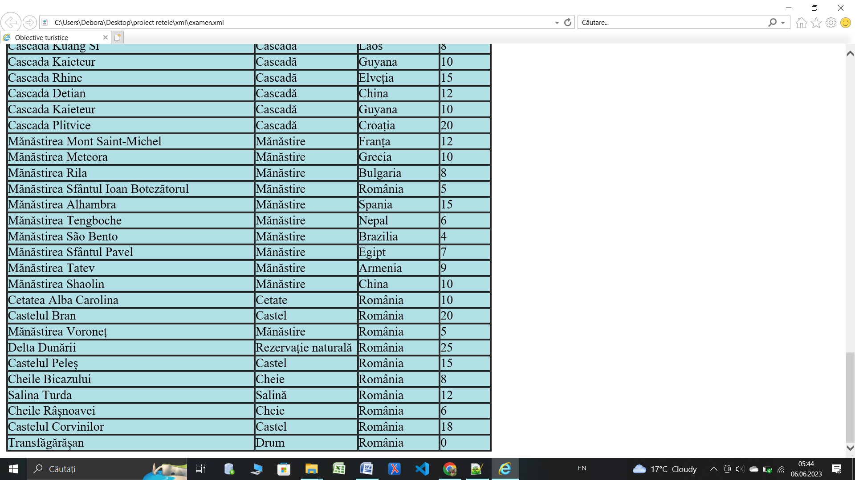

**Interogare 1**-Această interogare va selecta obiectivele din țara "România" (//obiectiv[tara = 'România']) și va afișa numele și tipul obiectivelor într-un format structurat conform modelului specificat.

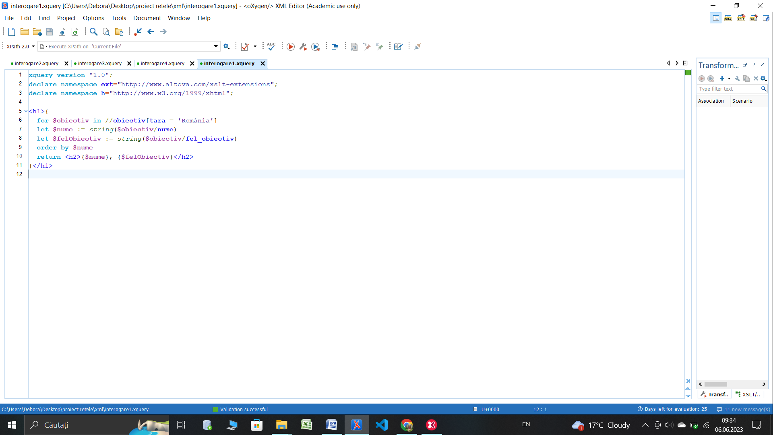

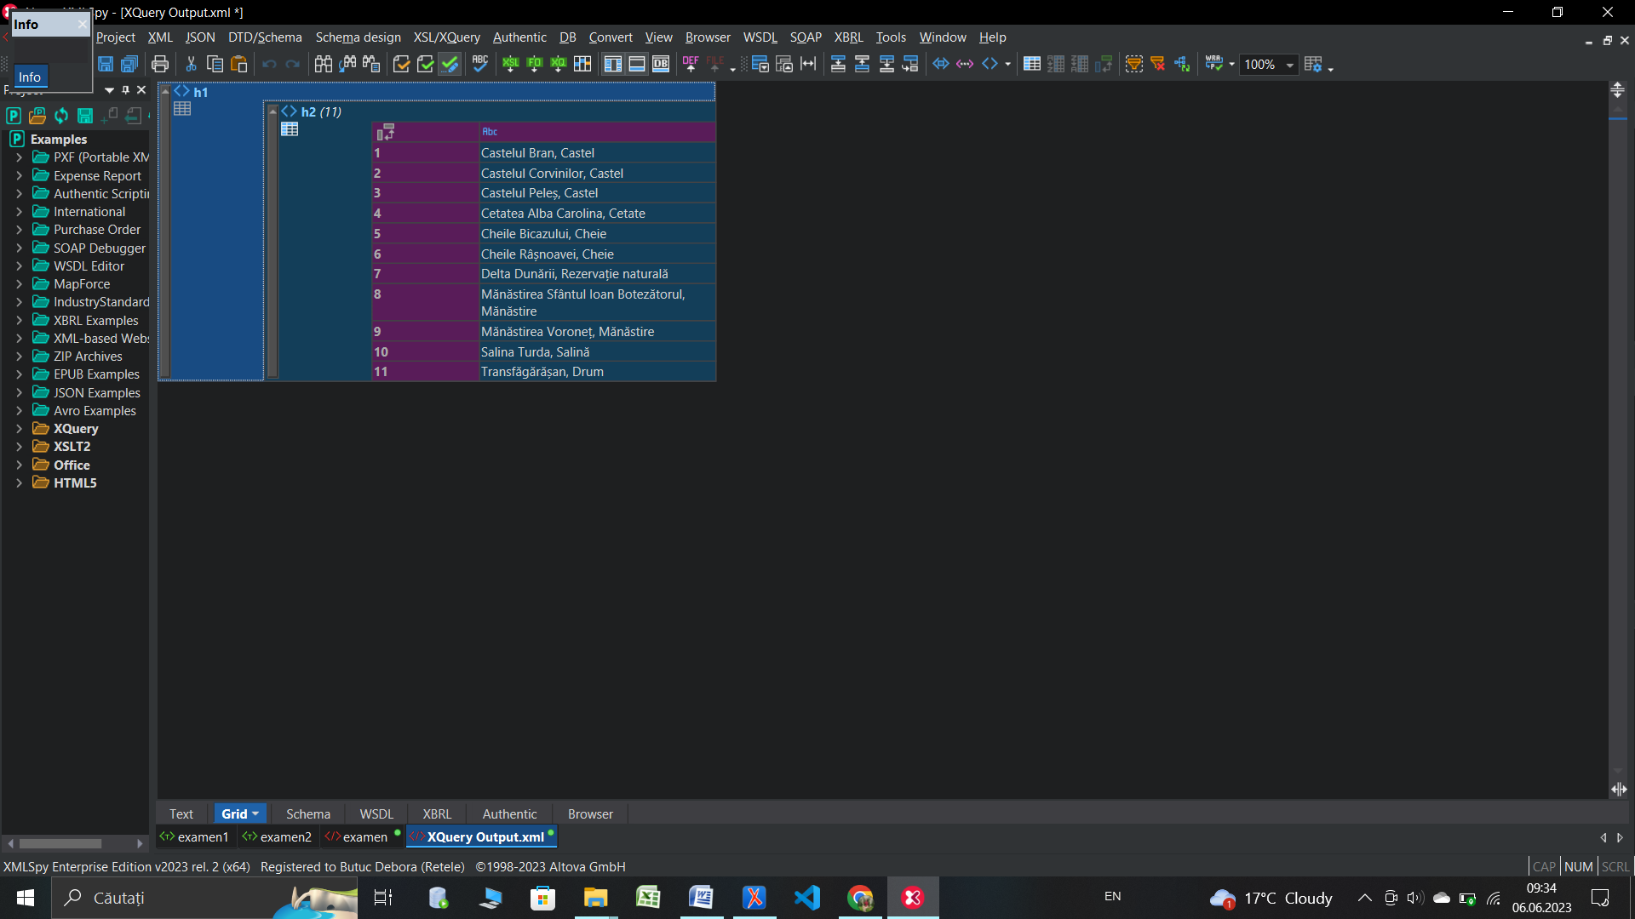

**Interogare 2 -** Aceasta va genera o listă ordonată a obiectivelor turistice care îndeplinesc condiția specificată, afișând numele și prețul biletelor pentru fiecare obiectiv.

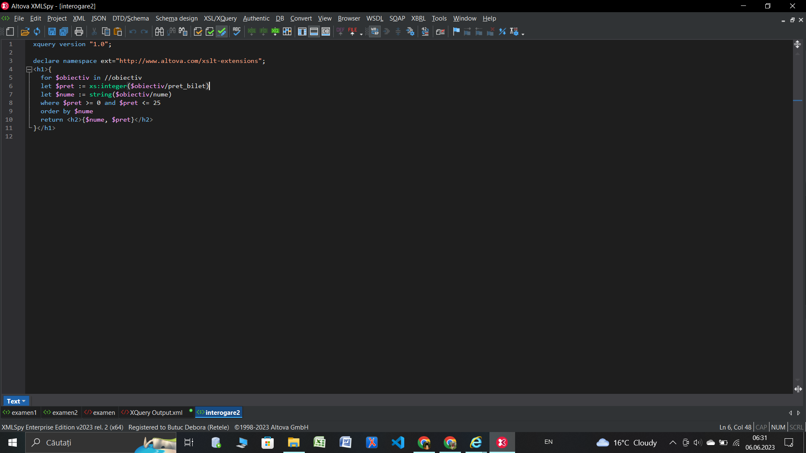

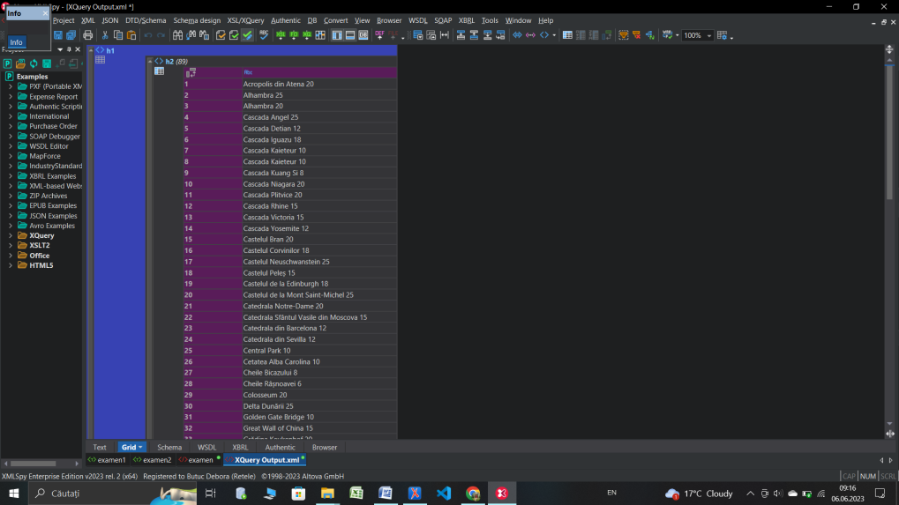

**Interogare 3** - Această interogare selectează obiectivele din SUA (//obiectiv[tara = 'SUA']) și afișează numele lor și prețul biletului într-o secțiune XHTML (h1 și h2). De asemenea, filtrează obiectivele în funcție de prețul biletului în intervalul [0, 25]. Numele obiectivelor sunt afișate în ordine alfabetică.

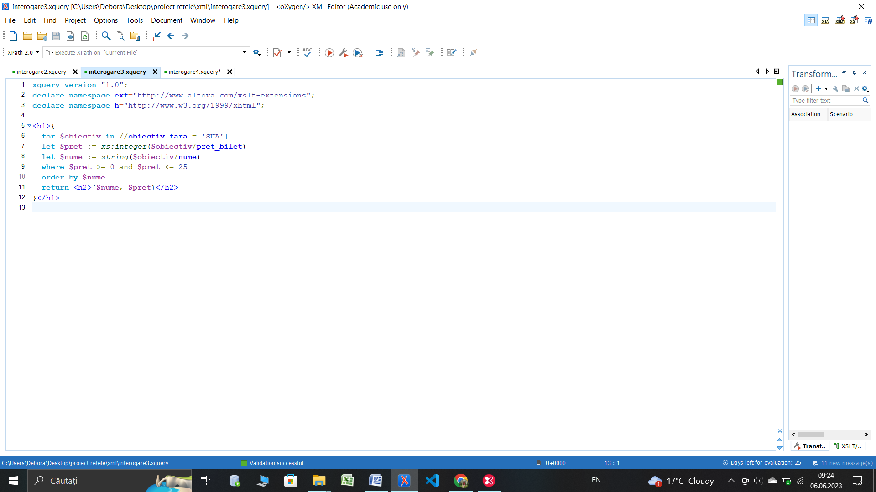

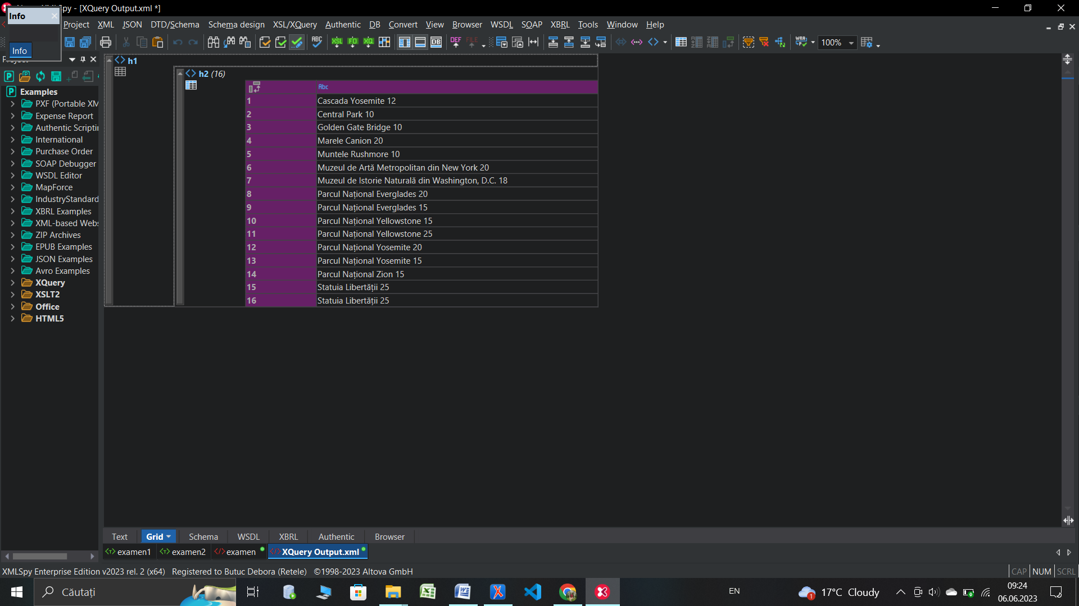

**Interogare 4** - Această interogare va selecta obiectivele cu tipul "Cascadă" (//obiectiv[fel_obiectiv = 'Cascadă']) și va afișa doar numele obiectivelor într-un format structurat în conformitate cu modelul furnizat.

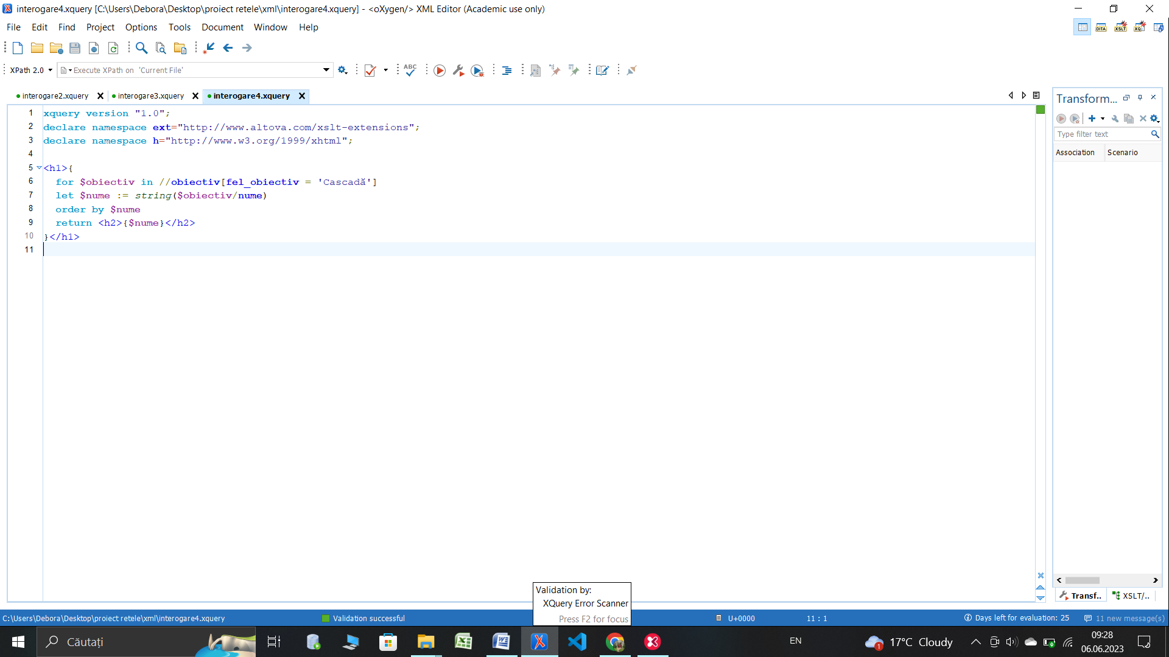

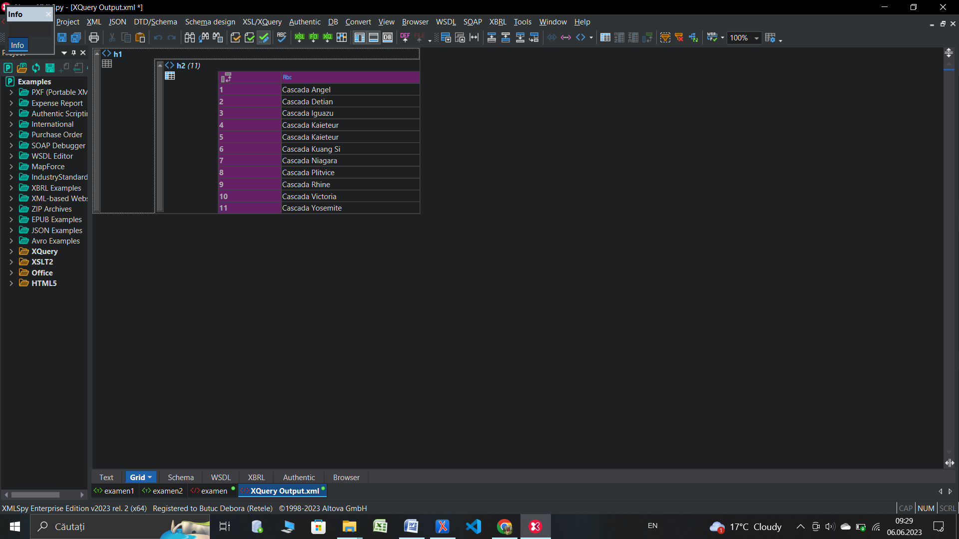

**Interogare 5-** Această interogare va selecta obiectivele cu prețul biletului mai mare de 30 (//obiectiv[pret_bilet > 30]) și va afișa numele și prețul biletului pentru fiecare obiectiv într-un format structurat conform modelului specificat.

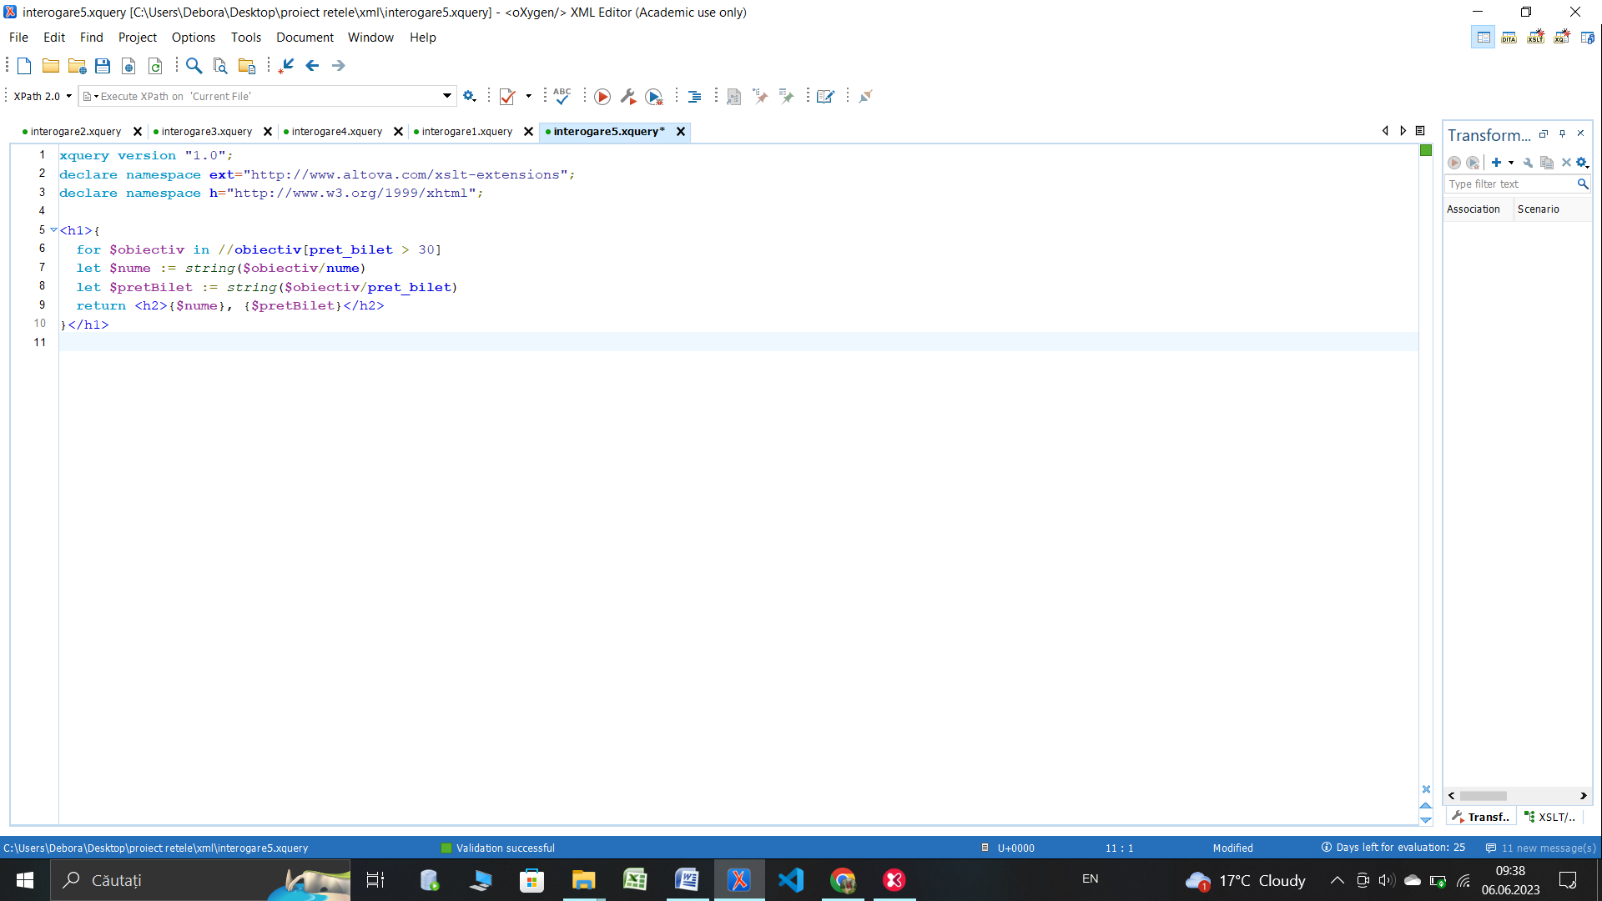

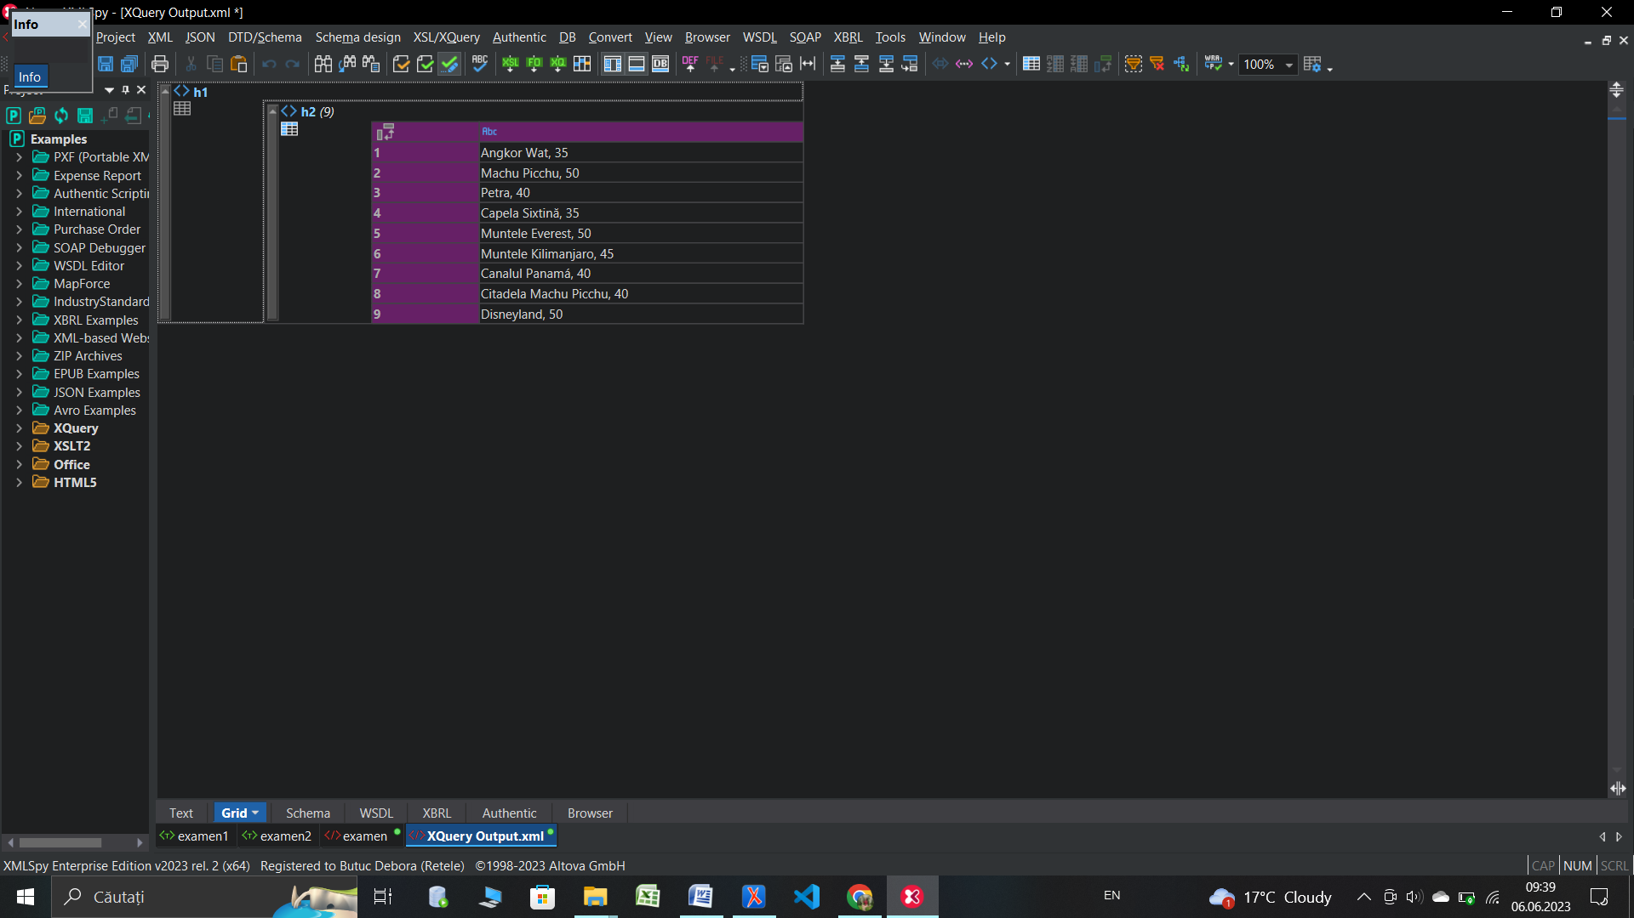

**Interogare 6** - Această interogare va selecta obiectivele care au tipul "mănăstire" și țara "Brazilia" (//obiectiv[fel_obiectiv = 'mănăstire' and tara = 'Brazilia']) și va afișa numele obiectivului, tipul "mănăstire" și țara "Brazilia" pentru fiecare obiectiv într-un format structurat conform modelului specificat.

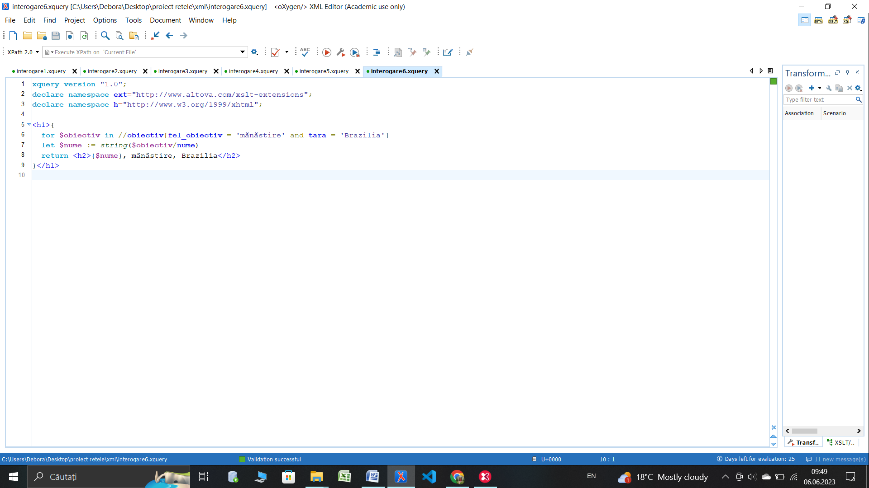

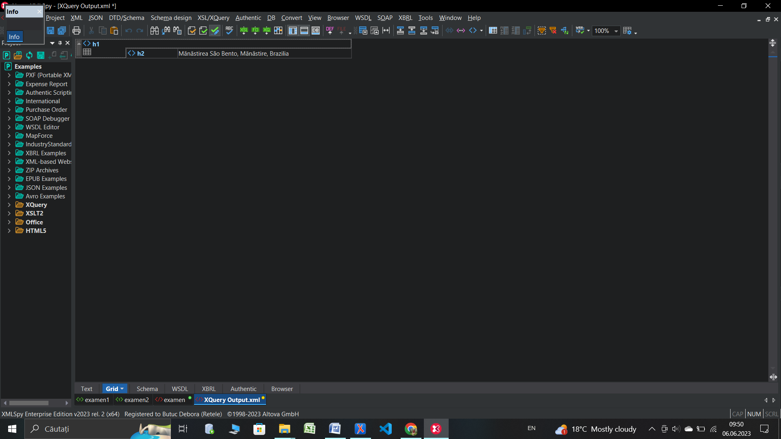

**Interogare 7** - Această interogare va selecta obiectivele care au tipul " Parc național " și prețul biletului mai mic de 15 (//obiectiv[fel_obiectiv = 'Castel' and pret_bilet < 15]) și va afișa numele obiectivului, felul " Parc național " și prețul biletului pentru fiecare obiectiv într-un format structurat conform modelului specificat.

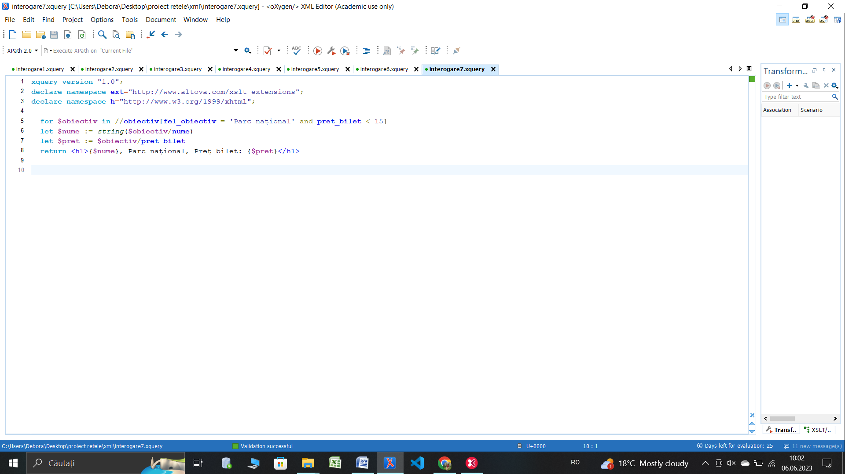

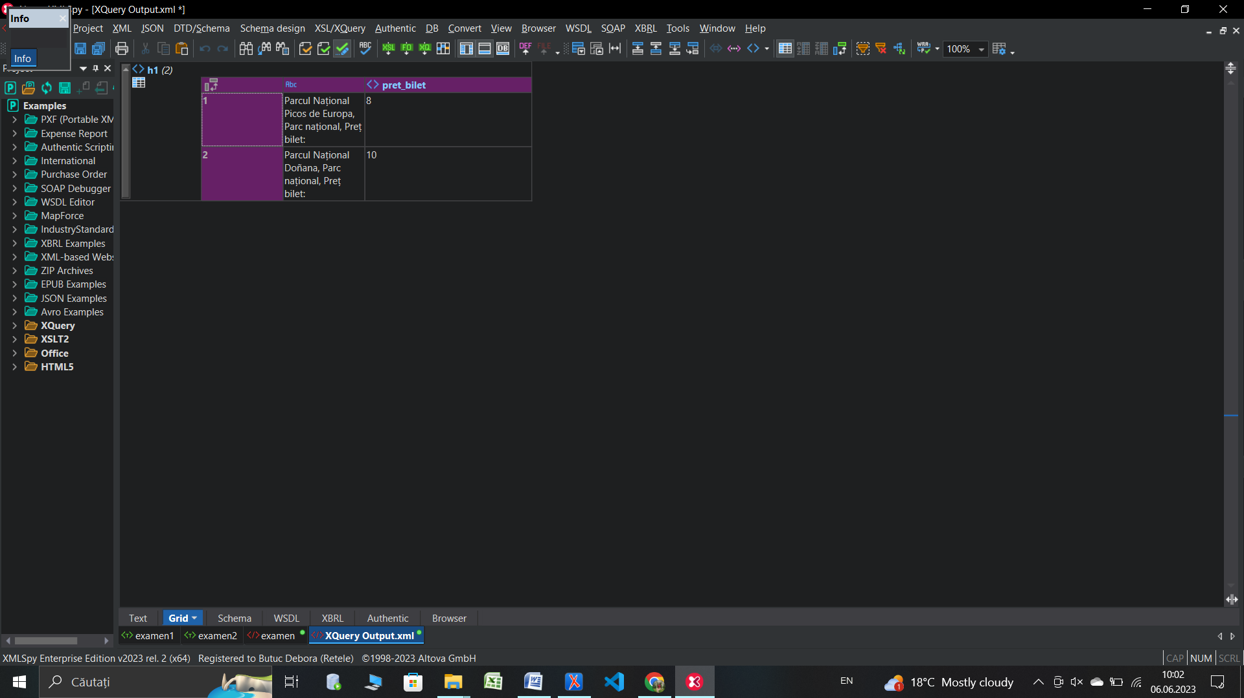

**Interogare 8** - Această interogare va selecta toate obiectivele (//obiectiv), iar apoi le va ordona în funcție de prețul biletului în ordine descrescătoare (order by $pret descending). Apoi, pentru fiecare obiectiv, va afișa numele obiectivului și prețul biletului într-un format structurat conform modelului specificat.

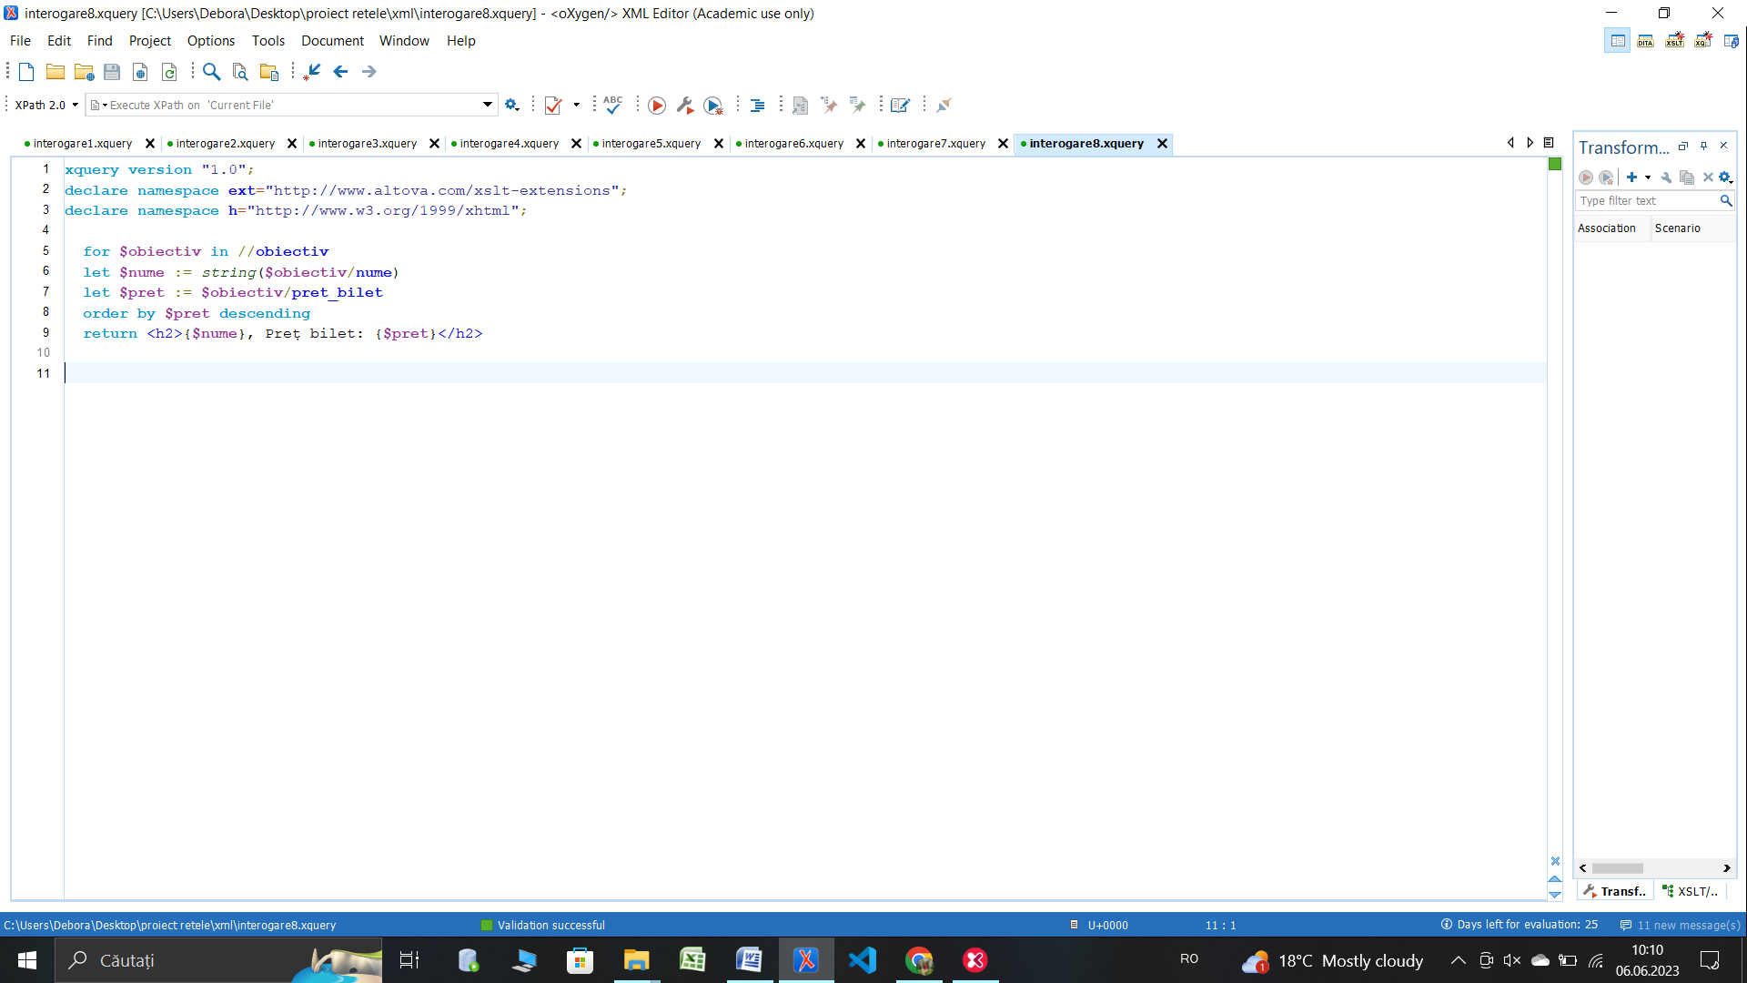

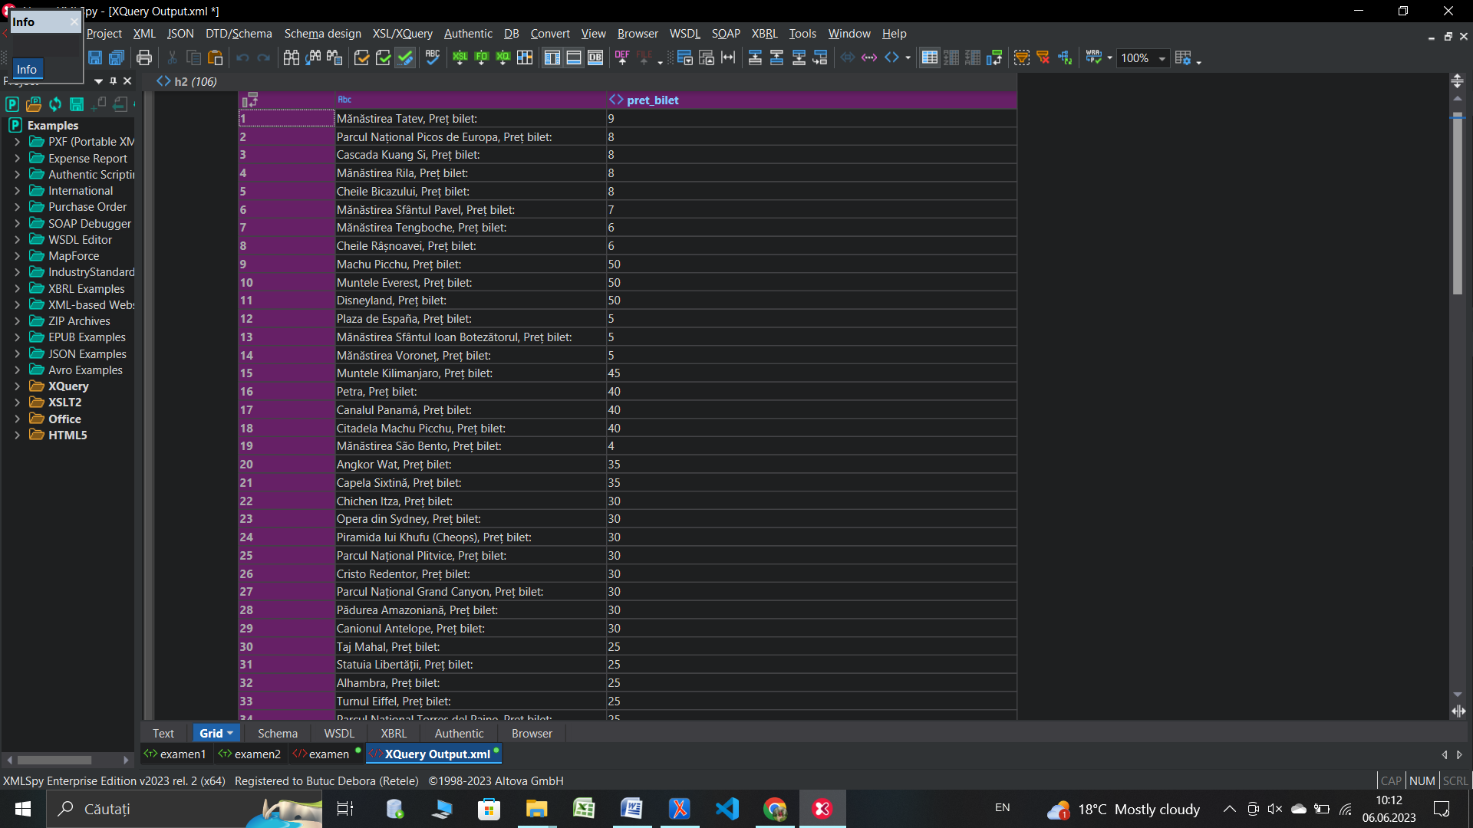

**Interogare 9 -** Această interogare va selecta obiectivele cu un preț de bilet de 20 (//obiectiv[pret_bilet = 20]). Apoi, pentru fiecare obiectiv selectat, va extrage numele obiectivului ($nume), felul obiectivului ($fel_obiectiv) și țara ($tara). Rezultatele vor fi ordonate în funcție de țară în ordine crescătoare (order by $tara ascending). În final, va fi afișat un element <h2> pentru fiecare obiectiv, conținând numele, felul obiectivului și țara într-un format structurat conform cerințelor.

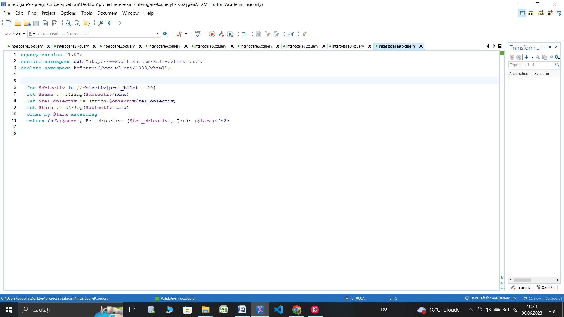

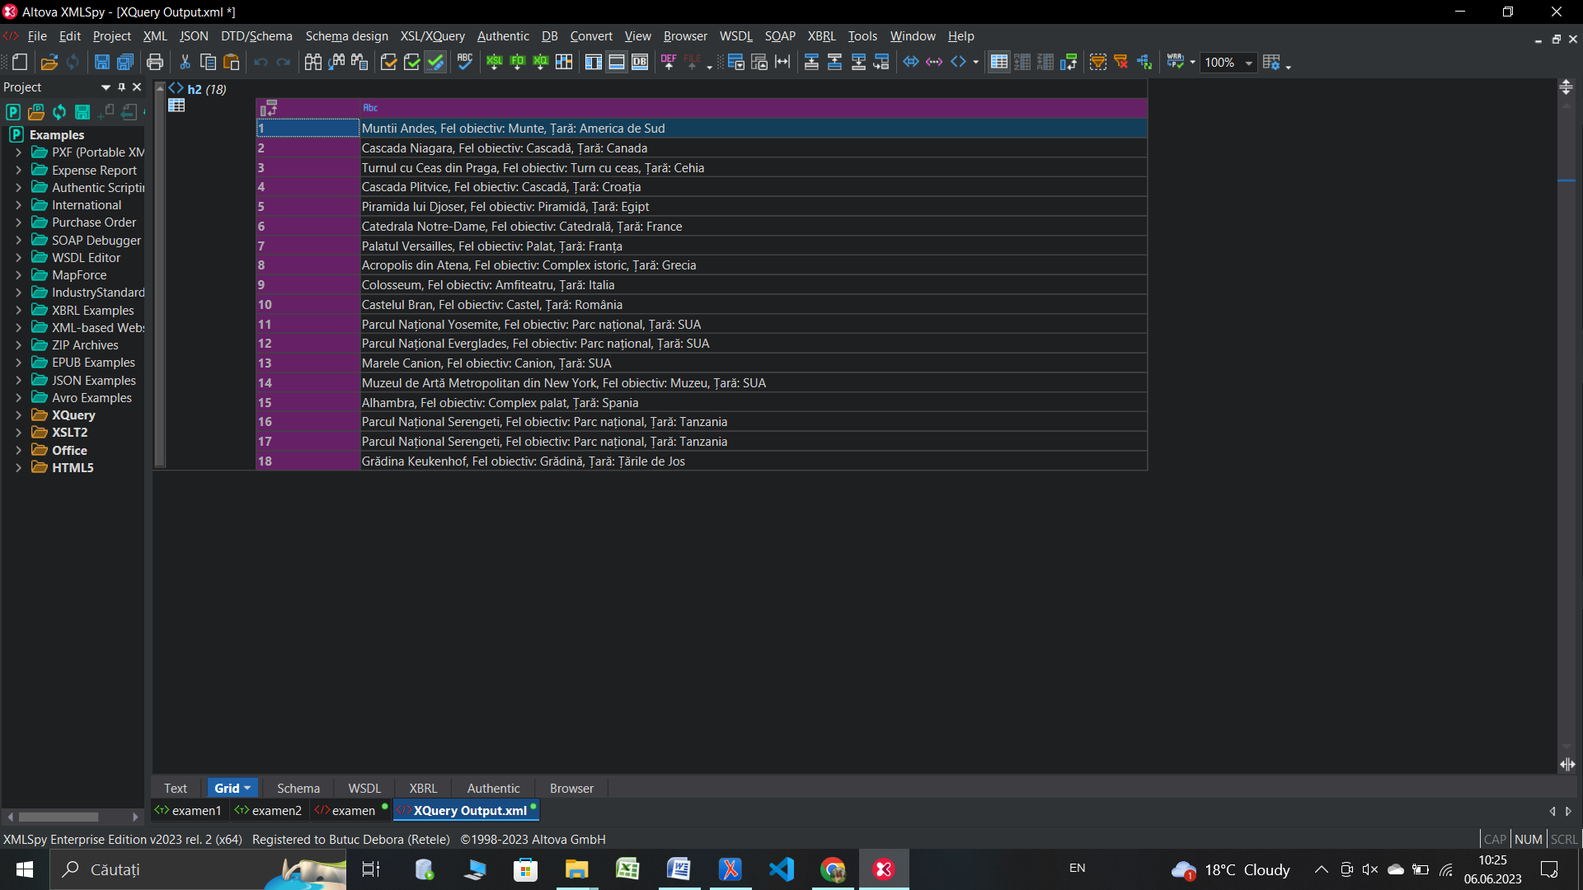

**Interogare 10** - Această interogare selectează toate obiectivele din fișierul XML (//obiectiv). Pentru fiecare obiectiv, se extrage numele ($nume), felul obiectivului ($fel_obiectiv) și prețul biletului ($pret_bilet). Apoi, rezultatele sunt ordonate în funcție de prețul biletului în ordine descrescătoare (order by $pret_bilet descending). În final, este afișat un element <h2> pentru fiecare obiectiv, conținând numele, felul obiectivului și prețul biletului conform cerințelor.

